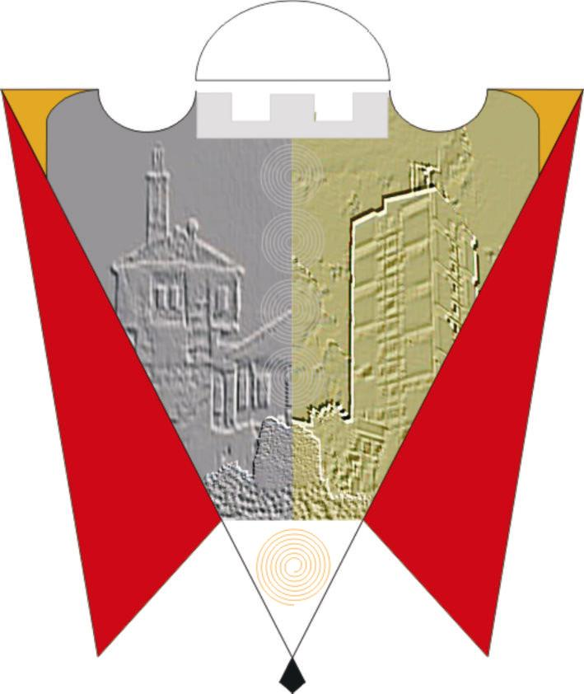
Republika e Kosovës Komuna e Gjilanit
Republika Kosova Opština Gnjilane
Republic of Kosovo Municipal Gjilan
Gilan Belediyesi
Na osnovu odredba člana 12, stav 12.2, tačka (d) i člana 14, stav 1 Zakona br.03 / L-040 o lokalnoj samoupravi (Službeni list Republike Kosovo, br. 28/15. 2008), u izvrsenju člana 21, stav 1, tačka 1.3, Zakona br.06 / L-092 o dodeli na korišćenje i razmeni nepokretne imovine opštine (Službeni list Republike Kosovo, br. 10/03 april 2019), član 25, stav 3, tačka 3.3 i 3.4 Pravilnika VRK br.09 / 2020 o utvrđivanju procedura za davanje na koriscenje i zamenu nepokretne imovine opštine, u cilju stvaranja uslova za priključenje na električnu mrežu i snabdevanje električnom energijom nove Škole likovnih umetnosti, Skupština opštine Gnjilane, na sednici održanoj 28.04.2022 usvojila je:

O D L U K U

O davanju opštinske imovine na korišćenje u određenom roku za posebne slučajeve

1. Usvaja se predlog gradonačelnika, 02.br.281 od 08.04.2022, za usvajanje odluke o davanju nepokretne imovine opštine na korišćenje u posebnim slučajevima Kosovskoj kompaniji za distribuciju i snabdevanje električnom energijom AD (KEDS) sa poslovnim brojem 810799364, sa sedištem u Prištini, adresa "Bulevar Bill Clinton" br.5.

2. Prema tački 1. ove odluke, nepokretna imovina opštine koja će se dati na korišćenje je:
2.1. Deo katastarske jedinice P-70403013-05450-0, parcela, društvena svojina, urbana zona, površina 92800 m², vlasnik Opština Gnjilane sa identifikacionim brojem 600535407.
2.2. Površina koja se predlaže za puštanje u rad sa gore opisane parcele je 30 m².

3. Svrha stavljanja u upotrebu nepokretnosti opštine iz tačke 2. ove odluke je postavljanje trafostanice TS 10/04 kV za priključenje i snabdevanje električnom energijom za Gradski stadion i novoizgrađenu Školu likovnih umetnosti u Gnjilanu.

4. Rok za puštanje u rad područja opisanog u tački 2.2 je period od 40 godina.

5. Naknada površine zemljišta koja je predmet ove odluke na ime mesečne zakupnine za korištenje iznosi 0,50 €/m² (30 m² x 0,50 € = 15,00 €).

6. Uprava za urbanizam, planiranje i zaštitu životne sredine dužna je da na osnovu važećih prostornih planova odredi lokaciju od 30 m² i da saglasnost za parcelu ovog područja.

7. Uprava za geodeziju, katastar i imovinu je dužna da, prema koordinatama izdatim od UUPZS-a, izvrši parcelaciju površine 30 m² i u ovoj novoj katastarskoj jedinici izvrši upis prava korišćenja kompanije KEDS na period od 40 godina.

8. Nakon osnaženja odluke i okončanja ovih procedura, gradonačelnik i kompanija KEDS zaključit će Ugovor o zakupu - Korišćenje nepokretne imovine opštine prema uslovima odobrenim ovom odlukom.

9. O sprovođenju ove odluke staraju se: Gradonačelnik, Uprava za urbanizam, planiranje i zaštitu životne sredine, Uprava za geodeziju, katastar i imovinu, dok sprovođenje prati Predsedavajući Skupštine Opštine Gnjilane.

10. Ova odluka stupa na snagu 15 dana nakon registracije u kancelariji protokola MALS-a i objavljivanja na službenim jezicima na web stranici opštine.

01.Br.016-46976 Predsedavajuci Skupstine
________________ Gnjilane, 28.04.2022 /Arianit Sadiku/

